# 【街区动态】沙尔呼热街道召开民情恳谈会

[沙尔呼热街道](javascript:void(0);) 2024-06-04 20:28 内蒙古

为进一步加快解决南苑社区老旧单体楼房屋漏水问题和推进地下污水管网改造项目进度，聚焦群众所思所盼，6月4日，沙尔呼热街道组织市住建局、众兴排水公司召开民情恳谈会，听取民众意见，调度进展情况。各相关单位负责人及街道主要领导、社区书记、人大代表、居民代表等参加会议。

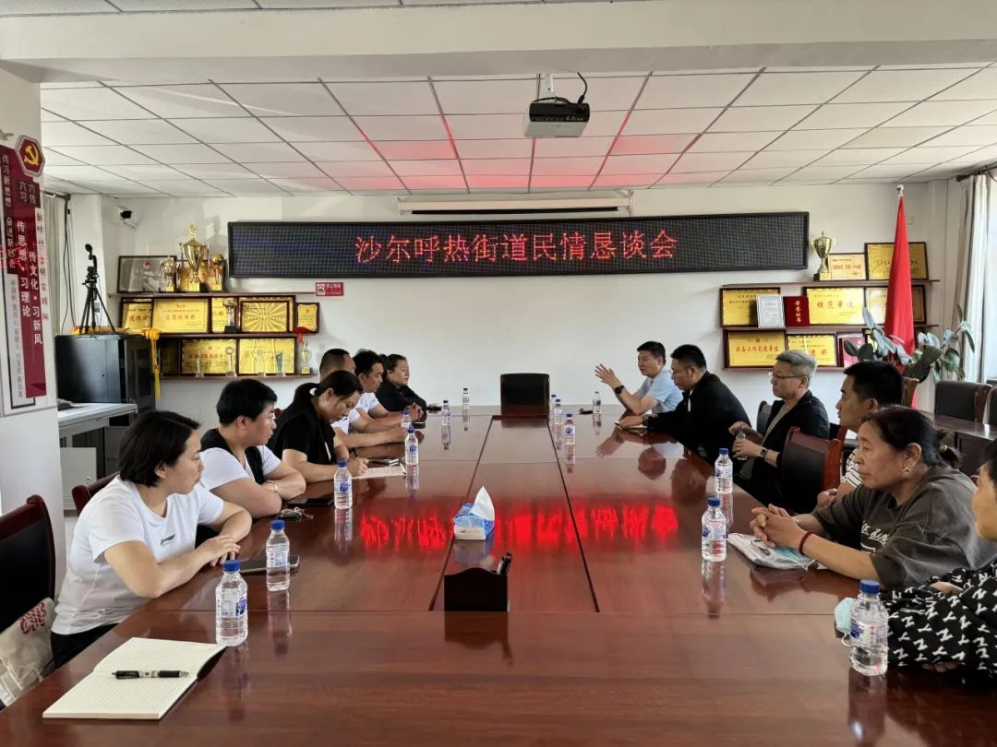

会上，南苑社区党支部书记针对南苑社区老旧单体楼现在所面临的房屋漏水、地下污水管网老旧等问题进行详细说明，街道党工委副书记、办事处主任赵子龙与相关单位部门负责人进行座谈交流，听取工程进展情况，研究解决工程推进过程中存在的困难和问题，要求各相关部门要加强协调联动，打通堵点难点，确保工程项目高质高效推进。

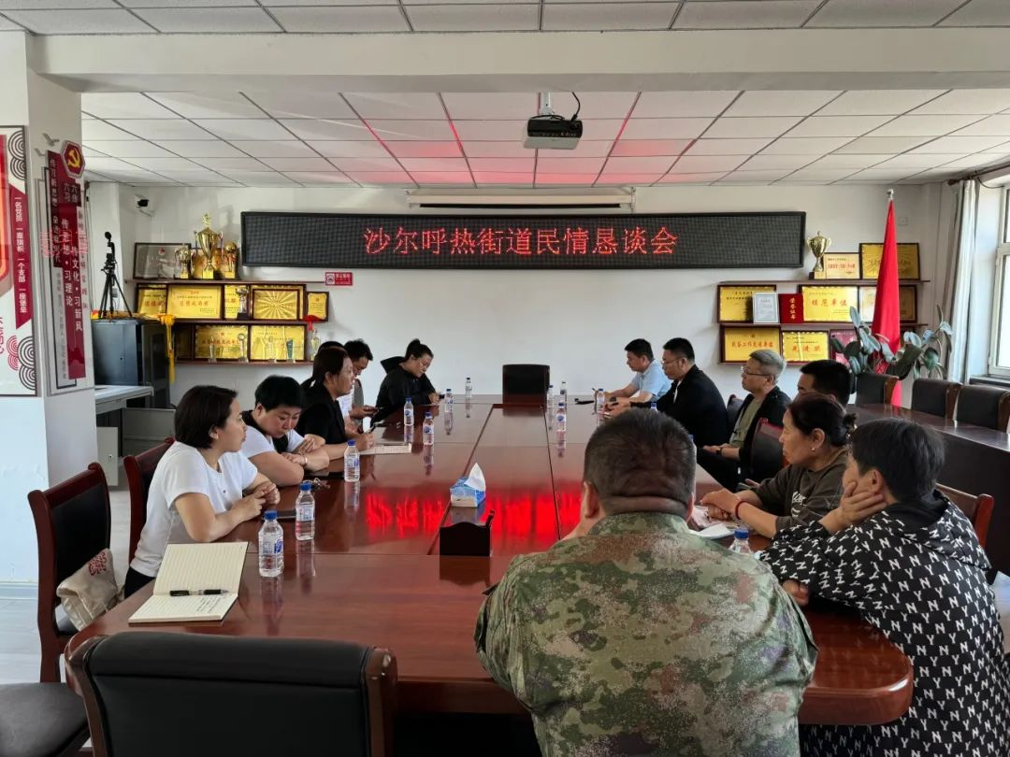

街道党工委副书记、办事处主任赵子龙强调，南苑社区老旧单体楼房屋漏水问题和地下污水管网改造治理工程是街道持续改善辖区居民居住环境的重大民生工程，要以民为本，针对群众反映的问题，做到快速响应，及时回应群众关切。要强化统筹协调，倒排工期，加快施工进度，保质保量按时完成改造任务。